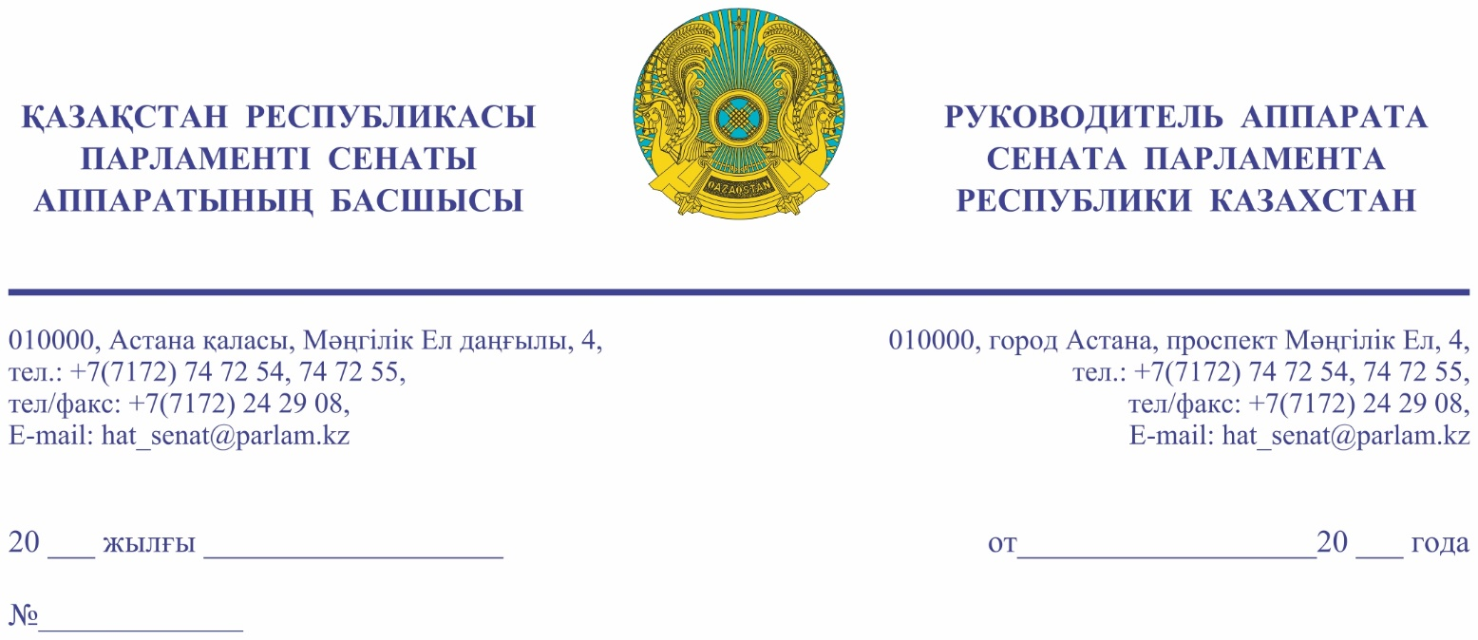

Қазақстан Республикасының
Премьер-Министрінің орынбасары – Үкімет Аппаратының басшысы Ғ.Т. ҚОЙШЫБАЕВҚА

Құрметті Ғалымжан Тельманұлы!

«Қазақстан Республикасының Парламенті және оның депутаттарының мәртебесі туралы» Қазақстан Республикасы Конституциялық заңының 27-бабына және Қазақстан Республикасы Парламенті Регламентінің 100-тармағына сәйкес Қазақстан Республикасы Парламенті Сенатының 2023 жылғы 9 наурыздағы отырысында депутат А. Сатвалдиев жариялаған бір топ Сенат депутаттарының депутаттық сауалы Сізге жіберіліп отыр.
Қосымша: қазақ тілінде 3 парақта.

М. СПОТКАЙ

Орындаған: А. Хасанов
т. 74-74-95

